公众号：井冈山观心1927
微博：井冈山观心1949
知乎：井冈山观心

《邓选》学习（78）一国两制是邓小平最先提出来的吗？
《邓选》第三卷《一个国家，两种制度》（一九八四年六月二十二日、二十三日）：
我们的政策是实行“一个国家，两种制度”，具体说，就是在中华人民共和国内，十亿人口的大陆实行社会主义制度，香港、台湾实行资本主义制度。近几年来，中国一直在克服“左”的错误，坚持从实际出发，实事求是，来制定各方面工作的政策。经过五年半，现在已经见效了。正是在这种情况下，我们才提出用“一个国家，两种制度”的办法来解决香港和台湾问题。
《邓选》第三卷《中国是信守诺言的》（一九八四年十二月十九日）：
“一国两制”构想的提出还不是从香港问题开始的，是从台湾问题开始的。一九八一年国庆前夕叶剑英委员长就台湾问题发表的九条声明〔１９〕，虽然没有概括为“一国两制”，但实际上就是这个意思。两年前香港问题提出来了，我们就提出“一国两制”。我们提出这个构想时，人们都觉得这是个新语言，是前人未曾说过的。
《邓小平年谱》：
1984年6月22日、23日两天上午，先后会见以唐翔千、唐骥千、倪少杰为首的香港工商界访京团和香港知名人士钟士元、邓莲如、利国伟等。在二十二日的谈话中，介绍了中英关于香港问题谈判的有关情况，并就香港人关心的十三年过渡期的经济繁荣问题发表意见。指出：......我们为什么敢于提“一个国家，两种制度”，就是因为我们实行的改革开放政策，路子走对了，人民赞成，变不了。
《邓选》第三卷《会见香港特别行政区基本法起草委员会委员时的讲话》（一九八七年四月十六日）：
我们搞的是有中国特色的社会主义，所以才制定“一国两制”的政策，才可以允许两种制度存在。
邓小平的这段话，意思是如果不是“中国特色的社会主义”就不能“允许两种制度存在”。
《中共中央关于党的百年奋斗重大成就和历史经验的决议》（2021年11月11日中国共产党第十九届中央委员会第六次全体会议通过）：
邓小平同志创造性提出“一个国家，两种制度”科学构想，开辟了以和平方式实现祖国统一的新途径。
人民网（中国共产党新闻网），光明日报，央广网都刊载过文章，指出，是邓小平首先提出的一国两制。

2004年3月1日《光明日报》刊载题为《邓小平理论永放光芒》认为，“一国两制”是邓小平首创的方针，是“震古烁今”：

邓小平同志《一个国家，两种制度》以及他关于“一国两制”的一系列重要论述，震古烁今，意义深远。

“一国两制”是小平同志首创的以和平方式实现祖国统一的重要方针。

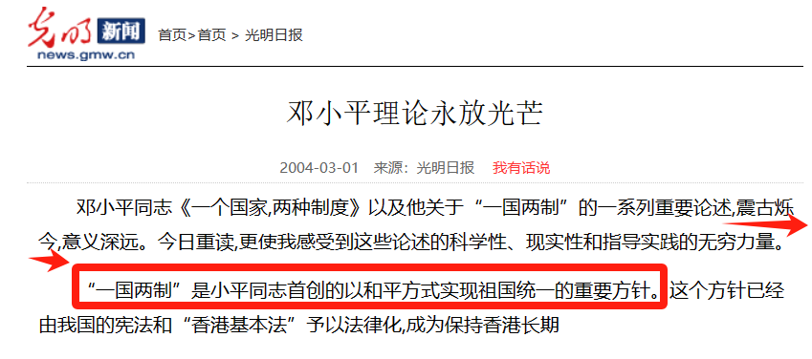

2017年6月29日，人民网（中国共产党新闻网）转载的《光明日报》题为《“一国两制”的伟大构想与成功实践》一文用了“惊世骇俗”：
中国改革开放总设计师邓小平同志提出了一个惊世骇俗的政治构想：“一个国家，两种制度”，即在一个中国的前提下，国家主体坚持社会主义制度，香港、澳门、台湾保持原有的资本主义制度长期不变。

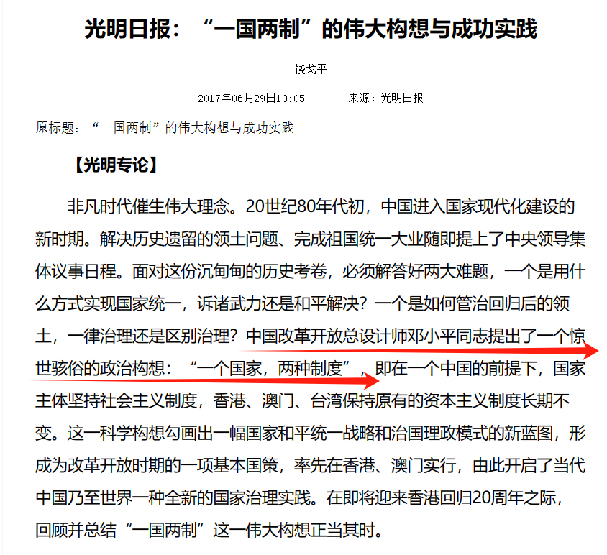
2019年12月18日，人民网（中国共产党新闻网）转载了《学习时报》题为《坚持和完善“一国两制”制度体系 推进祖国和平统一》的文章：
党的十一届三中全会后，在改革开放的历史条件和时代背景下，邓小平提出“一国两制”伟大构想。

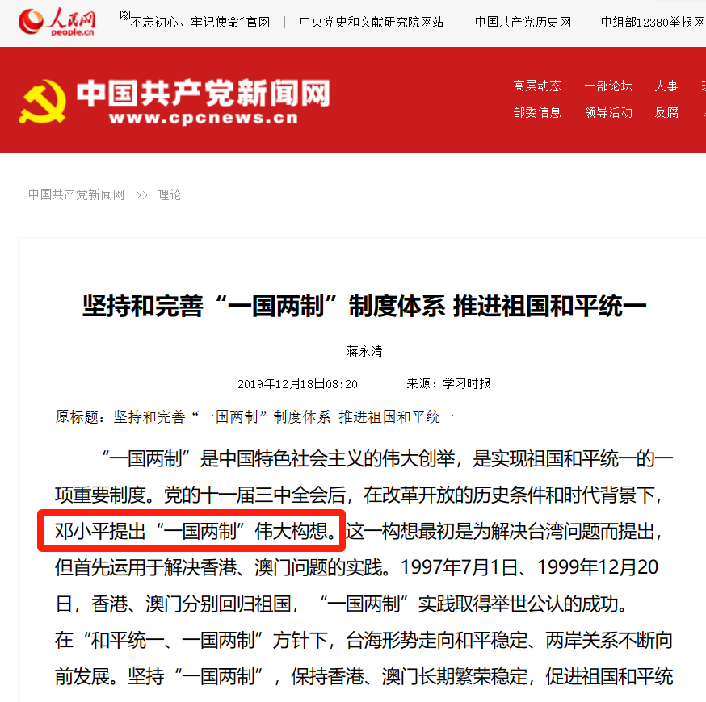

2022年8月9日光明网-理论频道刊载了题为《【读懂新飞跃④】“一国两制”何以具有强大生命力？》的文章：
20世纪80年代初，邓小平同志以巨大的理论勇气和政治魄力，提出“一个国家，两种制度”的伟大构想，不仅丰富和发展了马克思主义国家学说，更为运用马克思主义基本原理解决当代中国实际问题树立了一个成功范例。
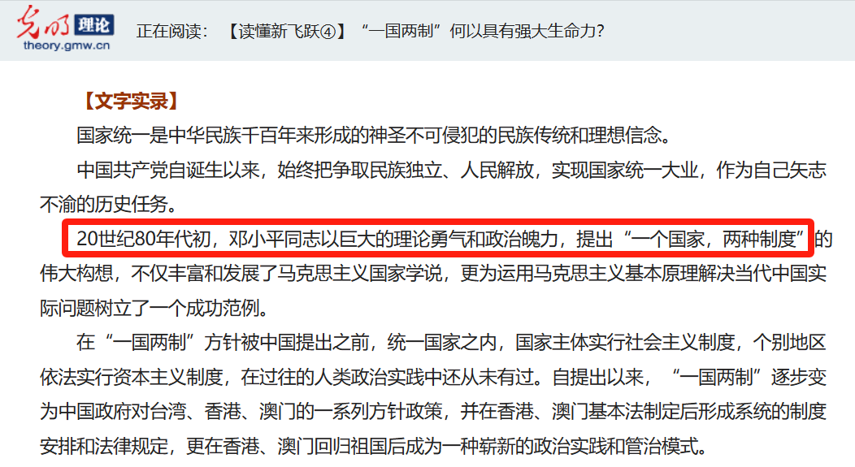
2014年8月17日，央广网转载中国网题为《邓小平提出“一国两制”》的文章，文章称：
1982年1月10日，邓小平在接见来华访问的美国华人协会主席李耀基时说：“在实现国家统一的前提下，国家的主体性实行社会主义制度，台湾实行资本主义制度。”在这次谈话中，邓小平第一次正式提出了“一个国家，两种制度”的概念。
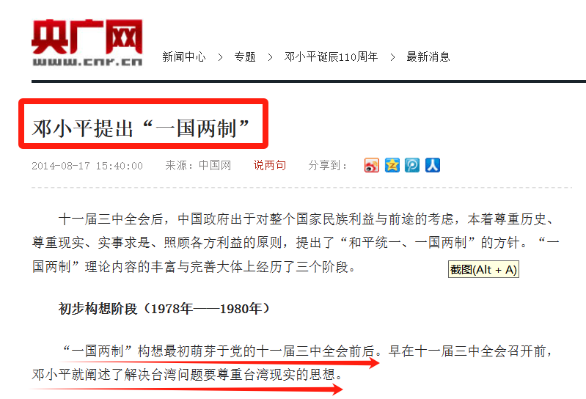
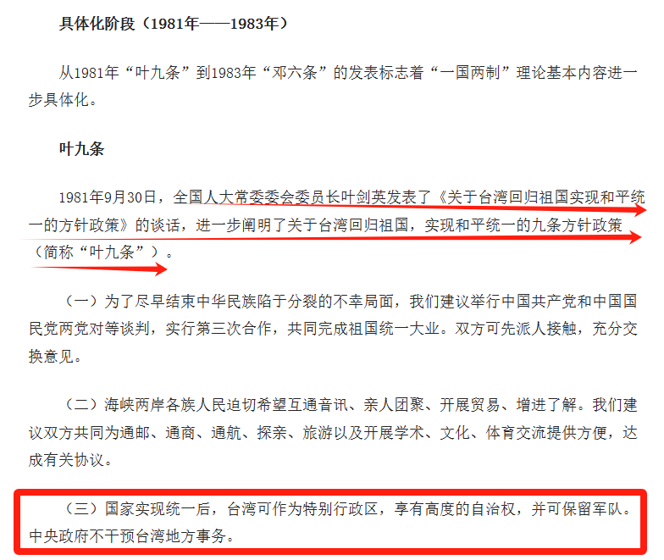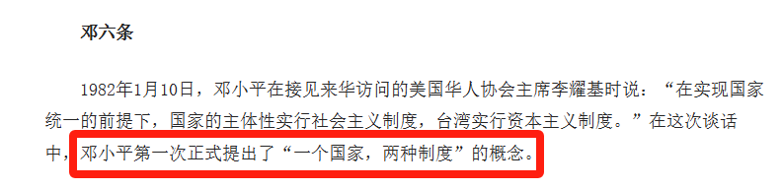
从上述资料看，“一国两制”的方针是邓小平首创的，而且是“惊世骇俗”、“震古烁今”。
尤其在《邓选》第三卷《会见香港特别行政区基本法起草委员会委员时的讲话》（一九八七年四月十六日），邓小平说“我们搞的是有中国特色的社会主义，所以才制定‘一国两制’的政策，才可以允许两种制度存在。”
邓小平这段话的意思是：如果不是“中国特色的社会主义”就不能“制定‘一国两制’的政策”，就不能“允许两种制度存在”。也就是说，新中国前三十年不可能制订“一国两制”，不可能允许两种制度存在。
到底谁是“一国两制”首创？新中国前三十年不可能制订“一国两制”吗？
事实是什么样的呢？
根据中央文献研究室《毛泽东年谱》：
1946年12月9日，毛主席在王家坪会见西方记者，回答他们所提出的问题。
在回答中国共产党对香港问题的态度时说：现在不提出立即归还的要求，将来可按协商方法解决。
......
1955年5月28日下午，和谭震林、罗瑞卿、杨尚昆等在广州小岛招待所听取中共广东省委关于港澳问题的汇报。在汇报到香港政治局势时，毛泽东说：
现在的形势比抗美援朝时，不是好一点，而是好三点。英国对我们的政策是看见的，它要和我们做生意，美国也要来的，明年不来，后年也会来的。香港暂时还是不收回来好，我们不急，目前对我们还有好处，现在拿过来不见得有利。
......
1956年10月3日下午，在中南海颐年堂会见新闻记者曹聚仁，张治中、邵力子、徐冰、童小鹏参加。毛主席说：
台湾只要同美国断绝关系归还祖国，其他一切都好办。现在台湾的连理枝是接在美国的，只要改接到大陆来，可派代表参加人民代表大会和政协全国委员会，台湾一切照旧。台湾何时进行民主改革和社会主义改造，则要取得蒋先生的同意后才做，现在可以实行三民主义。可以同大陆通商，但是不要派特务来大陆破坏。最近他们派特务从香港运了几十个定时炸弹来，企图破坏八大和国庆节。我们也不派“红色特务”去破坏他们。谈好了可以定个协定公布。我们现在已不骂蒋介石了。大陆上的人民对蒋的仇恨也慢慢淡了。我们也不会拿从前蒋对我们的办法对付他，因为没有必要。目前台湾为了对付美国和内部，可以反共，因为他们要生存。台湾可以派些人来大陆看看，公开不好来可以秘密来。
......曹聚仁出门时，张治中提醒说：今天主席提到蒋时称“蒋先生”，请注意。
笔者注：这是在现有公开发表资料中，首次提出“台湾一切照旧。台湾何时进行民主改革和社会主义改造，则要取得蒋先生的同意后才做，现在可以实行三民主义。”
这是一国两制设想的首次提出。
如果非要用“惊世骇俗”、“震古烁今”来形容“一国两制”，这才是真正的“惊世骇俗”、“震古烁今”。
根据中央文献研究室《毛泽东传》记载：
（1958年10月13日）毛泽东会见了定居香港的新加坡《南洋商报》撰稿人曹聚仁。作陪的有周恩来、李济深、张治中、程潜、章士钊。
毛泽东告诉他：“只要蒋氏父子能抵制美国，我们可以同他合作。我们赞成蒋介石保住金、马的方针，如蒋撤退金、马，大势已去，人心动摇，很可能垮。只要不同美国搞在一起，台、澎、金、马都可由蒋管，可管多少年，但要让通航，不要来大陆搞特务活动。台、澎、金、马要整个回来”。毛泽东说：“我们的方针是孤立美国。他只有走路一条，不走只有被动。要告诉台湾，我们在华沙根本不谈台湾问题，只谈要美国人走路。蒋不要怕我们同美国人一起整他。”“他们同美国的连理枝解散，同大陆连起来，枝连起来，根还是你的，可以活下去，可以搞你的一套。”章士钊插话说：“这样，美援会断绝。”毛泽东说：“我们全部供应。他的军队可以保存，我不压迫他裁兵，不要他简政，让他搞三民主义，反共在他那里反，但不要派飞机、派特务来捣乱。他不来白色特务，我也不去红色特务。”曹聚仁问：“台湾有人问生活方式怎样?”毛泽东说：“照他们自己的生活方式。”
毛泽东这次谈话，是对和平解决台湾问题基本方针的重要补充。后来被周恩来概括成为“一纲四目”，于一九六三年初通过张治中致陈诚的信转达给台湾当局。“一纲”是：“只要台湾归回祖国，其他一切问题悉尊重总裁（指蒋介石——引者注）与兄意见妥善处理”。“四目”包括：“台湾归回祖国后，除外交必须统一于中央外，所有军政大权人事安排等悉由总裁与兄全权处理；所有军政及建设费用，不足之数，悉由中央拨付；台湾之社会改革，可以从缓，必俟条件成熟，并尊重总裁与兄意见协商决定，然后进行；双方互约不派人进行破坏对方团结之事”。

这是毛主席第二次提出一国两制设想，并由周总理总结为“一纲四目”。
另据东方直心老师所著《毛泽东大传》：
1958年10月13日上午，在中南海颐年堂会见曹聚仁，周恩来、李济深、程潜、张治中、章士钊、童小鹏在座。毛主席说：
只要不同美国搞在一起，台、澎、金、马都可由蒋管，可管多少年，但要让通航，不要来大陆搞特务。台、澎、金、马要整个回来，金、马部队不要起义，没有吃的时候，我们就不打炮，让它备足粮弹。但以后还有可能打一点，只不让它损失太大，不打，蒋介石也是不好办的。“在天愿作比翼鸟，在地愿为连理枝”，台湾的小枝在同美国的大枝连，总要被压断的，将来要变成殖民地或被托管的。当曹聚仁说台湾有人问生活方式怎么样时，毛泽东说：照他们自己的方式生活。水里的鱼都有地区性的，毛儿盖的鱼到别的地方就不行。但是美国不要他时，蒋可以来大陆，来了就是大贡献，就是美国的失败。
蒋不要怕我们同美国人一起整他。大陆这么大，台、澎、金、马只是一大点点几小点点，让他们在那里搞他的三民主义、五权宪法，天天吹反共，我们也天天吹收复，商量好。他们同美国的连理枝解散，同大陆连起来。枝连起来，根还是你的，可以活下去，可以搞你那一套。一不要整风，二不要反右，不同美国搞在一起，就是伟大胜利。当章士钊说如果这样美国对台湾的援助会断绝时，毛泽东说：我们全部供应，那有几个大钱？他的军队可以保存，我们不压迫他裁兵，不要他简政，让他搞三民主义。要等到美国踢开他们的时候，才有可能同我们结合。
......
1960年5月22日，下午，毛泽东在杭州主持召开了中央政治局常委扩大会议，主要讨论四国首脑会议流产后的时局问题和中苏关系问题。扩大会议还讨论和制定了关于台湾问题和对台工作的总方针。毛泽东说：
“台湾宁可放在蒋氏父子的手里，不能落在美国人手里。对蒋介石我们可以等待。解放台湾的任务不一定要我们这一代完成，可以留给下一代去做。现在要蒋介石过来也有困难，问题总要有这个想法，逐步地创造条件，一旦时机成熟，就好办了。”
后来，周恩来请有关人士转告陈诚说，台湾回归祖国后，可以行使自治权，除外交以外，军队、人事均可由台湾朋友自己来管。周恩来还表示，台湾当局只要一天住台湾，不使台湾从中国分裂出去，大陆就不改变目前对台湾的关系。
根据《毛泽东年谱》：
（1961年6月13日）晚上，在中南海勤政殿会见印度尼西亚总统苏加诺，刘少奇、周恩来等在座。毛泽东说：
上一次总统来的时候，我曾经说过，因为联合国里有蒋介石的代表，所以我们不进联合国，这是同台湾问题有关系的。只要蒋介石的代表还在联合国，我们就不进联合国。我们已经等了十一年了，再等十一年或者更久也没有关系。我们不忙于进联合国。苏加诺说：关于中国进入联合国的问题，目前外界有两种主张，一种主张是中国大陆同台湾成为整体，作为一个国家进入联合国；另一种主张认为中国可以先进入联合国，然后在联合国里同朋友们一道进行斗争，使得在联合国中只有中国，把蒋介石的代表驱逐出联合国，台湾归还中国。毛泽东说：只能一步走。如果台湾归还中国，中国就可以进联合国。如果台湾不作为一个国家，没有中央政府，它归还中国，那末台湾的社会制度问题也可以留待以后谈。我们容许台湾保持原来的社会制度，等台湾人民自己来解决这个问题。苏加诺问：能不能像乌克兰同苏联那样在联合国有两个代表？毛泽东说：不行，中国在联合国只能有一个代表。

这是毛主席第三次提出一国两制设想。
《毛泽东年谱》：
（1963年）8月9日，下午，在中南海颐年堂会见索马里总理舍马克及随行人员，周恩来、陈毅、李先念等在座。毛泽东说：
至于香港，英国没有多少军事力量，我们要占领是可以的。但过去有条约关系，小部分是割让的，大部分是租借的，租期是九十九年，还有三十四年才满期。这是特殊情况，我们暂时不准备动它。香港是通商要道，如果我们现在就控制它，对世界贸易、对我们同世界的贸易关系都不利。我们不动它并不是永远不动它。英国现在安心，将来会不安心的。
1964年6月2日下午，在人民大会堂一一八厅会见意大利参议员维托雷利和驻香港商务专员圣覃尼罗，卢绪章等在座。毛泽东说：
你们提出在中国办个意大利展览会的建议很好，经济来往的正常化可以为两国的外交关系的建立打下基础。当维托雷利问到将来蒋介石能不能像过去那样，作为一个党的头目回来时，毛泽东说：如果他愿意，可以。他可以留在台湾，我们也不去。他可以当省长，但不是国，是省，不能和其他国家有外交关系。
保留香港的制度，有利于保持同世界各国做生意，根据《毛泽东大传》：
1970年8月11日下午，在杭州会见南也门总统委员会主席鲁巴伊和外交部部长比兹，周恩来、黄永胜、粟裕在座。鲁巴伊详细介绍南也门一九六七年独立前后的国内形势和南也门同苏联在军事、经济方面的关系。毛泽东说：
谁想到南也门像亚丁这样的地方能把英国人赶走呢？我们还没有把英国人从香港赶走呢，你们先走了一步。我们是借香港做生意，同世界各国做生意，暂时不去惊动它。
根据《毛泽东年谱》：
（1974年）5月25日下午，在中南海游泳池住处会见希思，周恩来、王洪文、邓小平、乔冠华在座。当希思谈到可能英国在技术和技能方面能向中国提供所需的帮助时，毛泽东说：
你们帮助我们，我们高兴。你们剩下一个香港问题，我们现在也不谈。香港是割让的，九龙是租借的，还有二十四年。到时候怎么办，我们再商量吧。是他们（指在座的年轻人——编者注）的事情了。
事实到底是什么，还是留给人民群众判断吧。
